Curriculum Vitae
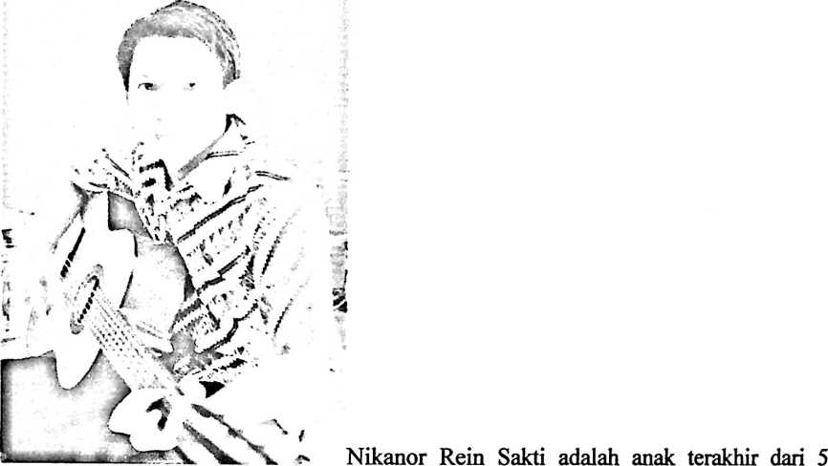
orang bersaudara. Dari buah cinta Luther Lekka (ahn) dengan Naema Stin. Lahir di
Pokappaang Seko Tengah 02 Oktober 1991. Menjalani pendidikan formal sejak
tahun 1999-2005 di SD 316 Pokappaang dan melanjutkan pendidikan di SMPN 1
Seko 2005-2007, kemudian masuk SMA Kristen Palopo yang sekarang ini beralih
nama menjadi SMA Lentera, pada tahun 2008 akhirnya tamat tahun 2011. Penulis
menganggur selama satu tahun, baru kemudian melanjutkan studi program strata
satu (SI) di STAKN Toraja tahun 2012 mengambil jurusan Teologi. Pada tanggal 30
juni 2016, penulis selesai di STAKN Toraja dengan menyandang gelar sarjana
Teologi (S.Th).

